Notre groupe s’est déplacé à FREDERSDORF-VOGELSDORF du 26 au 29 octobre 2023.
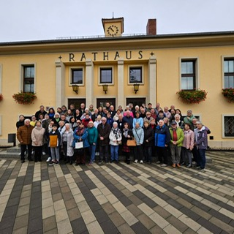
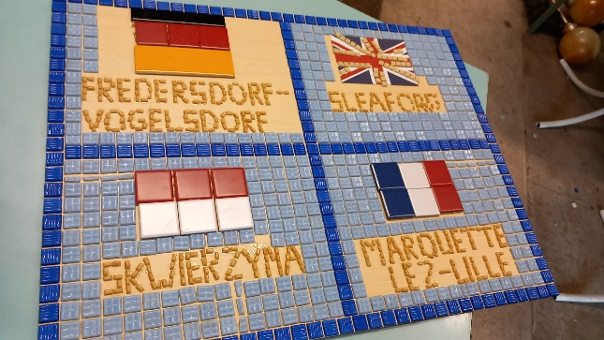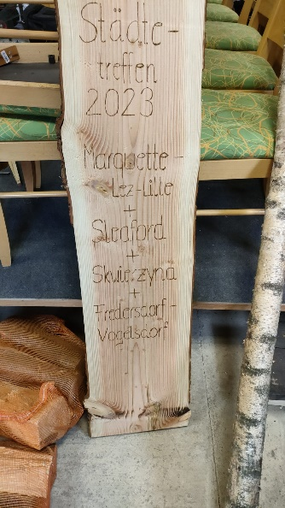

Monsieur le maire nous a honorés de sa présence et a pu découvrir la ville :
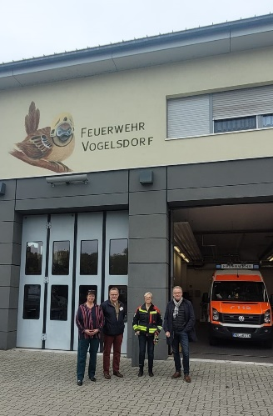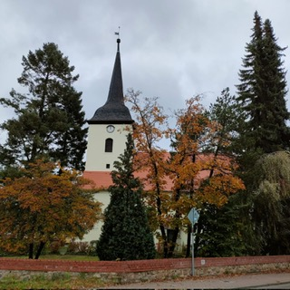
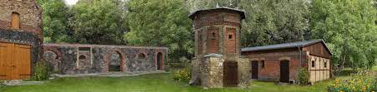

Au programme :
Ateliers divers entre français, anglais et allemands : Chant, Danse, Préparation d’une soupe de pommes de terre, Cuisson de gâteaux aux pommes avec de la farine de Sleaford, Construction d'un hôtel à insectes et Création de mosaïques.

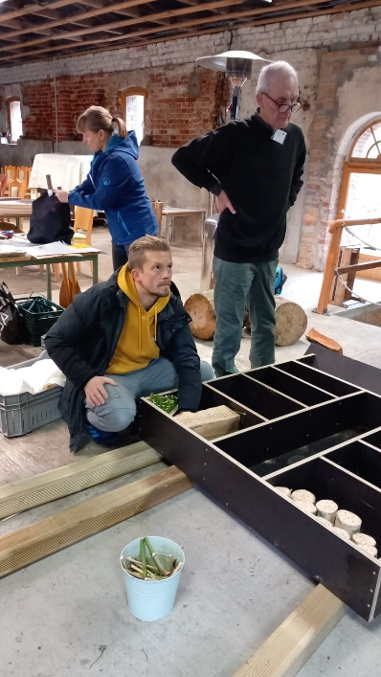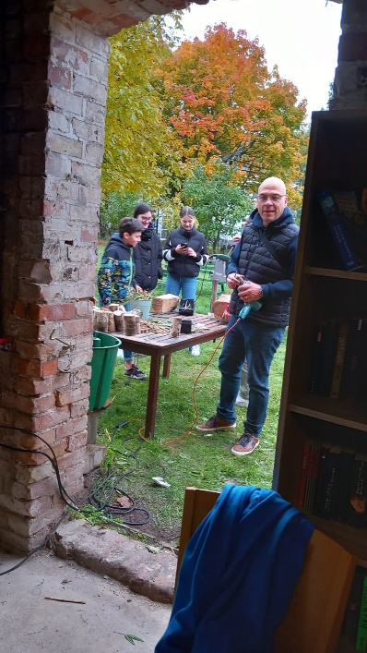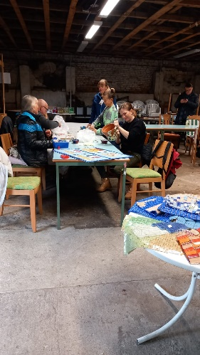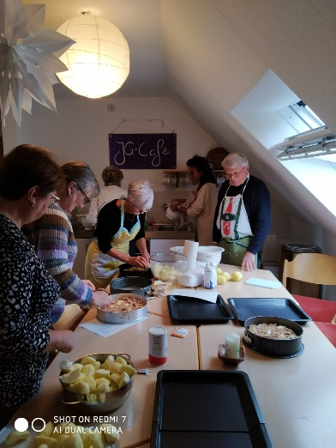

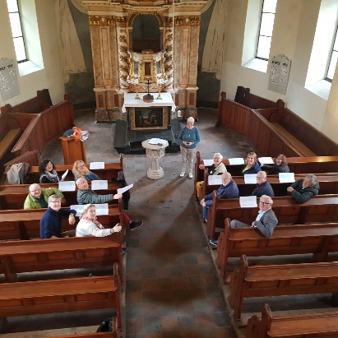

Nous avons pu tous ensemble nous régaler le midi avec la soupe et le gâteau, et admirer la danse et le chant lors de la soirée de gala.
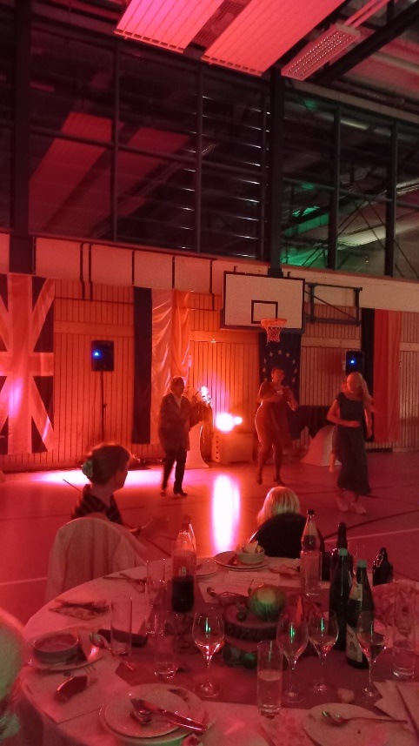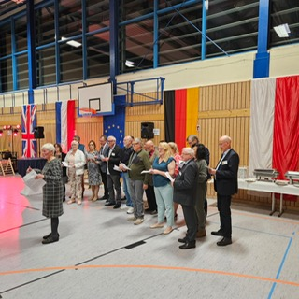

La visite de la nouvelle école secondaire, Oberschule, a été une incroyable surprise !

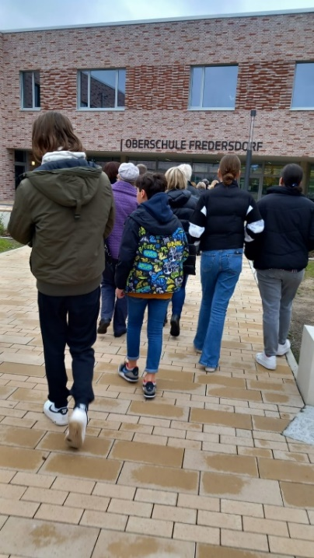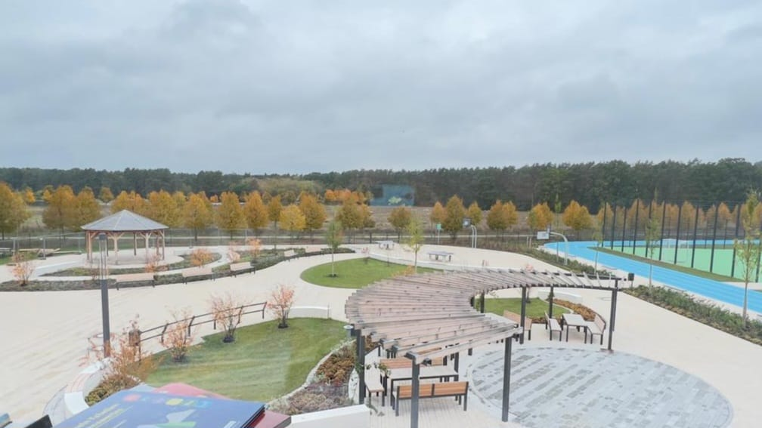

La journée libre a été consacrée à diverses visites, telles que BERLIN, l’ascenseur à bateaux de Niederfinow …

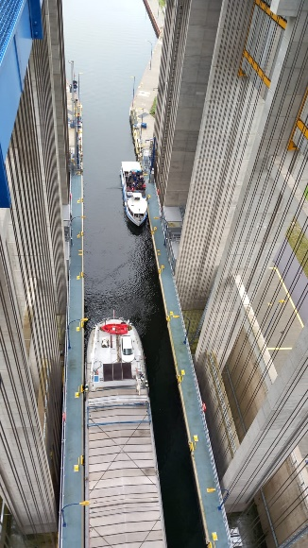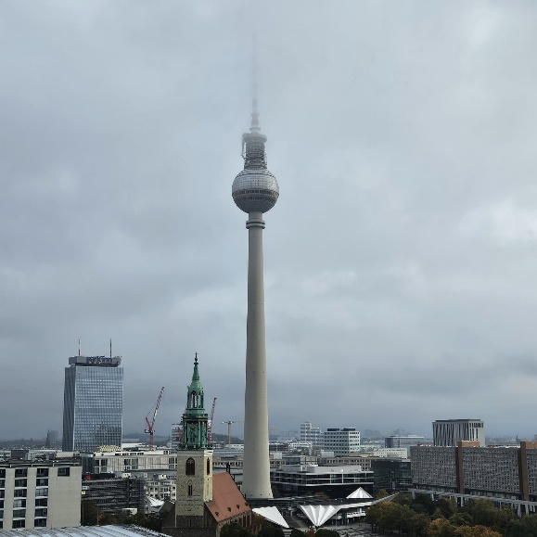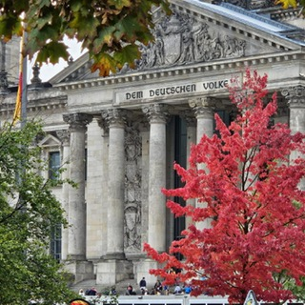
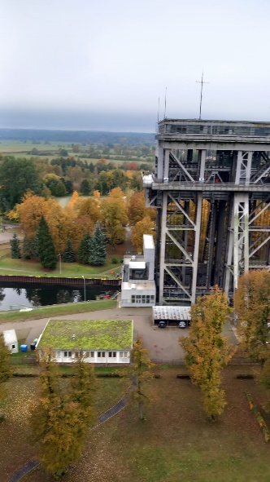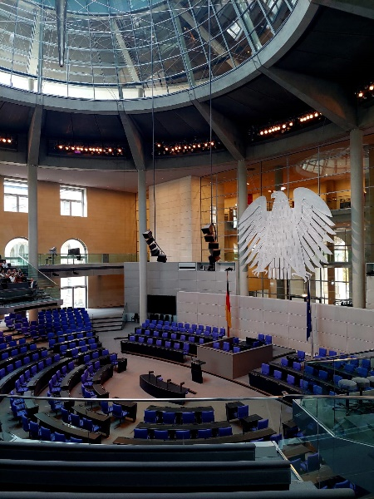

Un fabuleux week-end !

